ASVenezia, Consiglio X, Deliberazioni, Miste, reg. (2.6.1480-28.12.1482), pag. 399

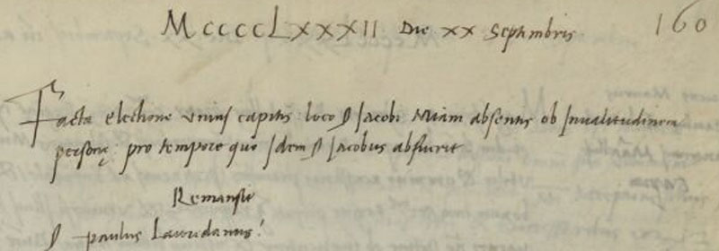

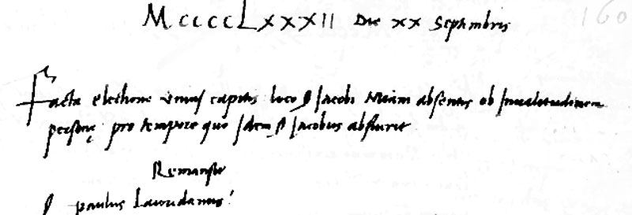

MCCCCLXXXII die XX septembris
Facta electione unius capitis loco D. Jacobi Miani absentis ob invalitudinem personae, pro tempore quo idem D. Jacobus abfuerit.
Remansit ser Paulus Lauredanus

